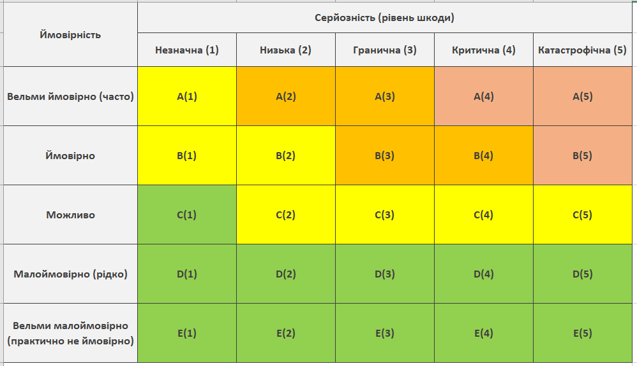

Команда не робитиме завдання **B(4);** Рішення це заохочення команди та нагадування про завдання та звертати увагу на те як почувається людина. Тоді ризик буде **D(4);**Буде людина(люди) в команді яка(які) ігнорить(ігнорять) **C(5);** Спілкуватися з кожним та моніторити їх емоційний стан та не бути зам'ягким бо люди можуть знахабніти, розслабитися або користуватися цим. Тоді ризик буде **D(5);**

Що я не подам чітко інформацію від чого завдання буде виконане не правильно **C(4);** Тоді рішення це перечитувати перед відправкою завдання команді і питатити себе чи достатньо чітко та лаконічно завдання було напсане. Тоді ризик буде **D(4);**Не буде світла **C(4);** Рішення це піти в кафе де є генератор та вайфай для продовження роботи. Тоді ризик буде **E(4)** бо не буде впливати на роботу.